1. როგორ გამოიყურება რეპოზიტორი

1. როგორ წამოვიღოთ განახლებები:  
   ერთი ვარიანტი  
    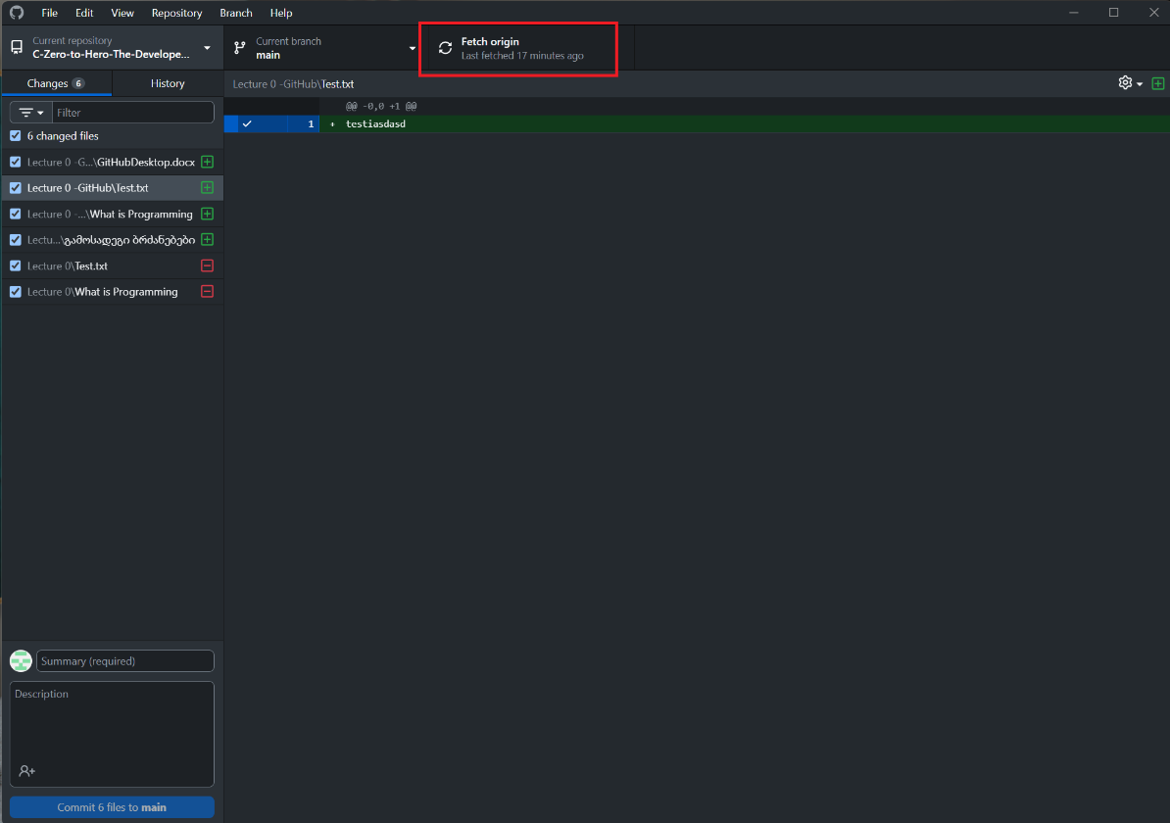  
   მეორე ვარიანტი

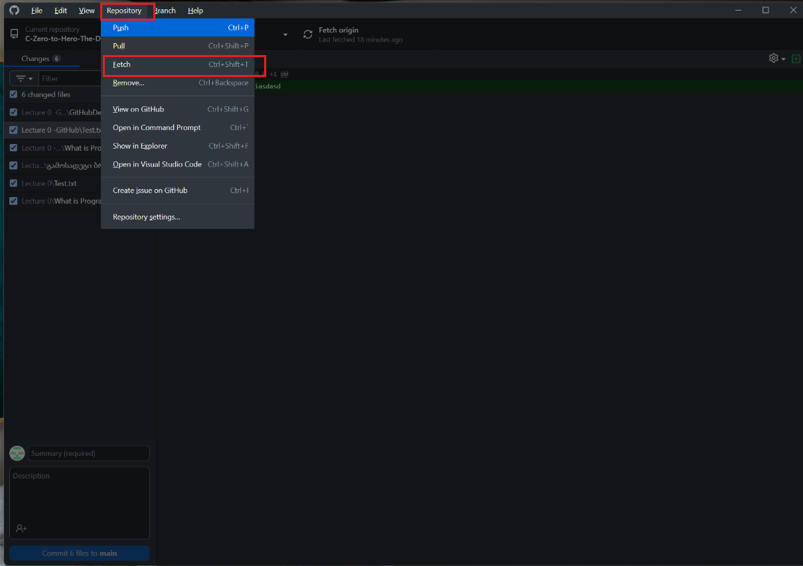

3. როგორ წამოვიღოთ განახლებები:  
პირვველი ვარიანტის გაგრძელება (როცა უკვე განახლებული გვაქვს სიახლეები)  
მეორე ვარიანტის გაგრძელება   
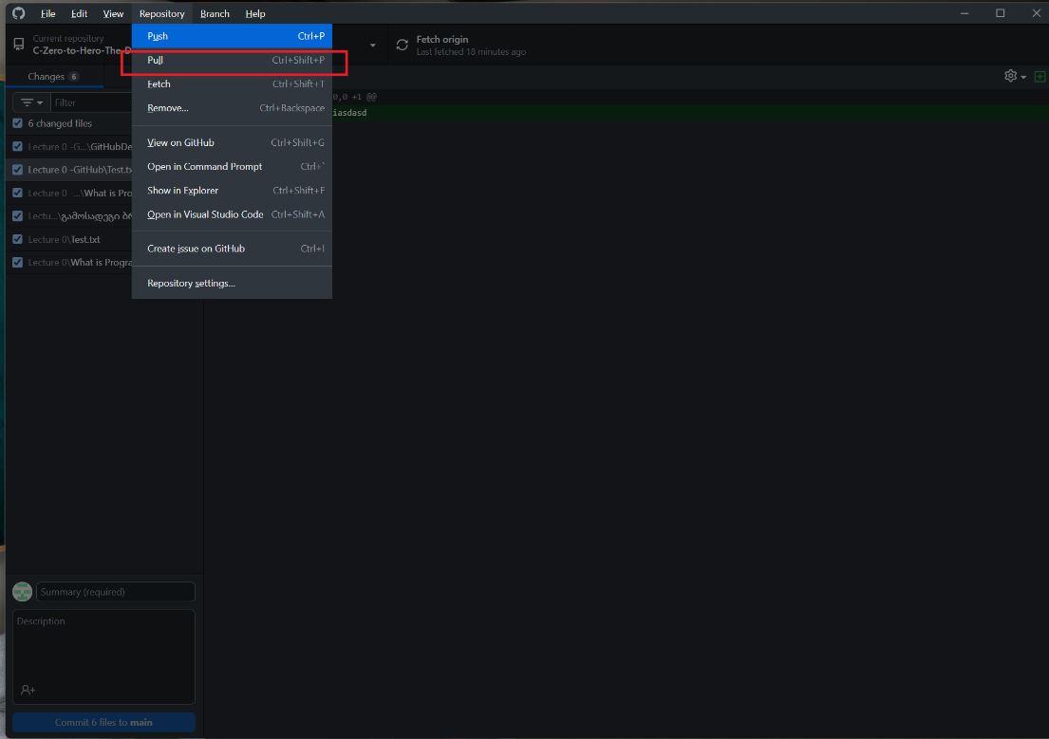

4. განახლებების ატვირთვა :   
 1- იანით მონიშნულ ადგილზე ჩანს შენი მიმდინარე ცვლილებები, ახალი ფაილების დამატება ან მიმდინარეს ცვლილება/ წაშლა და ა.შ  
 2 - ადგილზე საწიროა დაწეროთ მოკლედ სათაური და დეტალები ამ ცვლილებებთან დაკავშირებით მაგალითად:  
  
დაემატა ახალი ფუქნციონალი:  
  
ახალი ფუქნციონალი გააკეთებს ამას და ამას  
  
